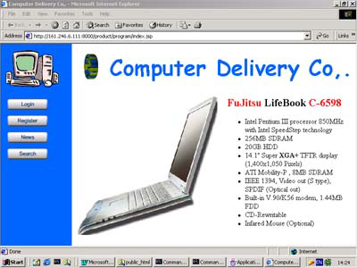
คู่มือการใช้โปรแกรม
รูปที่ 1 แสดงหน้าจอแรกที่เข้าสู่โปรแกรม

- วิธีการสมัครสมาชิก
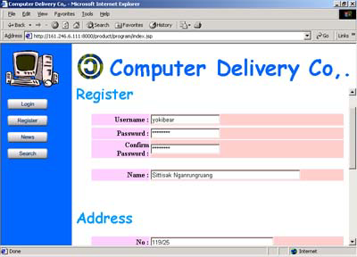
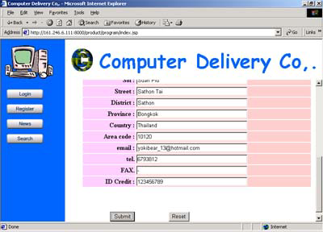
ทำได้โดยการกดที่ปุ่ม Register ในส่วนของแถบคำสั่งหลัก หรือ ที่ส่วนล๊อกอิน เมื่อกดเข้าไปแล้วจะพบกับหน้าจอดังที่ปรากฎอยู่ด้านล่างนี้ และให้ทำการเติมข้อมูลส่วนตัวจากนั้นจึงกดปุ่มยืนยันข้อมูล ถ้า Username ซ้ำกับที่มีอยู่แล้วในฐานข้อมูล ก็จะมีการแจ้งเตือน และต้องทำการเปลี่ยนใหม่

รูปที่ 2.1 และ 2.2 แสดงหน้าจอรับสมัคร ให้ใส่รายละเอียดส่วนตัว
เมื่อการกรอกรายละเอียดส่วนตัวเรียบร้อยแล้วก็จะเข้าสู่การส๊อกอินเข้าสู่โปรแกรม โดยให้กดไปที่ปุ่ม Login และใส่ Username และ Password ที่ได้สมัครไว้ จากนั้นก็จะสามารถเข้าสู่โปรแกรมได้

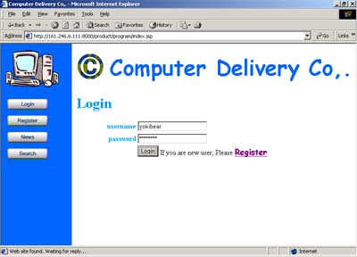
รูปที่ 3 แสดงหน้าจอล๊อกอิน เพื่อเข้าสู่โปรแกรม
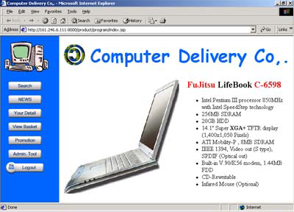
รูปที่ 4 แสดงหน้าจอหลักของการเข้าสู่โปรแกรมเมื่อเป็น Administrator

- การเข้าสู่โปรแกรมเมื่อเป็น Administrator
โดยเมื่อทำการล๊อกอินเข้าโปรแกรมแล้ว โปรแกรมจะทำการเช็คว่าผู้ที่เข้ามาเป็น เพียง Customer หรือว่าเป็น Admin โดยทั้งสองจะมีข้อแตกต่างกันคือ ถ้าเป็น Admin จะสามารถแก้ไขสิ่งต่าง ๆ ที่เป็นรายละเอียดภายในของโปรแกรมได้ เช่นรายการสินค้า รายละเอียดต่าง ๆ และ การเช็คสินค้า ต่าง ๆ ฯลฯ

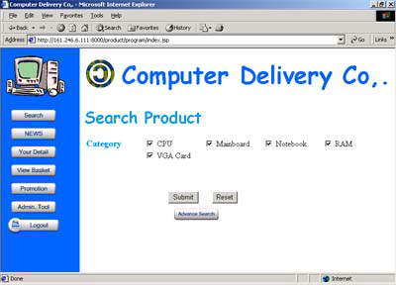
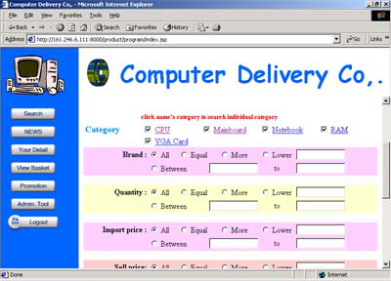
รูปที่ 5.1 และ 5.2 แสดงการค้นหาสินค้าในแต่ละแบบ

- การค้นหาสินค้า
การค้นหาสินค้าสามารถกระทำได้ โดยการค้นหาตามประเภทของสินค้า และการค้นหาโดยการใส่รายละเอียดของสินค้าโดยมีช่องให้ใส่รายละเอียด ต่าง ๆ ของสินค้าลงไป

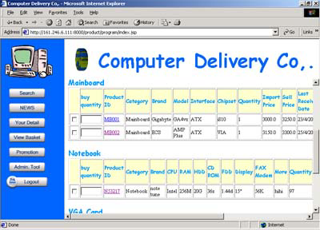
รูปที่ 6 แสดงรายละเอียดของสินค้าที่มีอยู่จากการค้นหา
เมื่อค้นหาเสร็จเรียบร้อยแล้ว ก็จะมีการแสดงสินค้าที่มีอยู่ และตรงกันกับความต้องการที่ได้ใส่ลงไปที่แต่ละช่องออกมา โดยมีช่องให้เช็คสำหรับการซื้อสินค้า และช่องให้ใส่จำนวนเมื่อต้องการซื้อ พร้อมทั้งรายละเอียดต่าง ๆ ของสินค้าแต่ละชนิด

- การดูข่าวสารต่าง ๆ
เมื่อต้องการทราบข่าวต่าง ๆ ที่เกิดขึ้นให้กดไปที่ปุ่ม NEWS จะมีให้เลือกหัวข้อข่าวต่าง ๆ ที่มีอยู่ และเกิดขึ้นในแต่ละวัน และเมื่อต้องการดูรายละเอียดต่าง ๆ ของข่าวนั้น ก็ให้ไปกดที่หัวข้อข่าว ก็จะมีรายละเอียดของข่าว นั้น ๆ แสดงออกมาให้ได้อ่านกัน

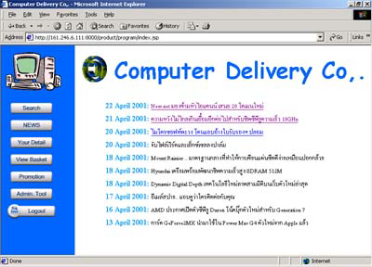
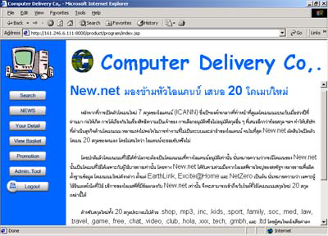
รูปที่ 7.1 และ 7.2 แสดงหัวข้อข่าว และรายละเอียดต่าง ๆ ของข่าว

- Administrator tool

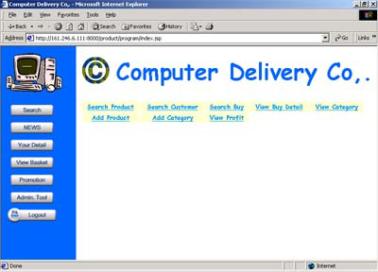
รูปที่ 8 แสดงหน้าจอของ Administrator tool
Admin tool นั้น จะเป็นเครื่องมือสำหรับ Admin และจะไม่แสดงให้ Customer ได้เห็น เป็นเครื่องมือในการแก้ไขและตรวจดูรายละเอียดต่าง ๆ ของสินค้า และ ผู้ใช้ภายในโปรแกรม ซึ่งจะประกอบไปด้วย
  - Search Produce จะเป็นการค้นหาสินค้าต่าง ๆ
  - Search Customer จะค้นหารายละเอียดของผู้ใช้ โดยจะมีรายละเอียดต่าง ๆ ที่ต้องการให้ค้นหา เมื่อใส่รายละเอียดต่าง ๆ ลงไปแล้ว กดยืนยัน ก็จะมีรายชื่อผู้ใช้งาน พร้อมทั้งรายละเอียดต่าง ๆ ของผู้ใช้ปรากฏออกมาให้ดู

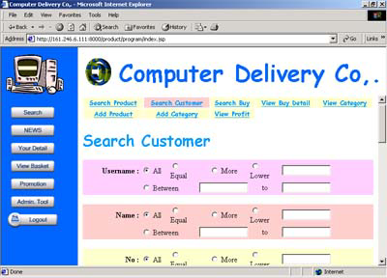
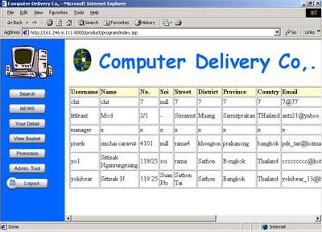
รูปที่ 9.1 และ 9.2 แสดงหน้าจอการค้นหาผู้ใช้ และรายละเอียดเมื่อค้นหาเสร็จแล้ว
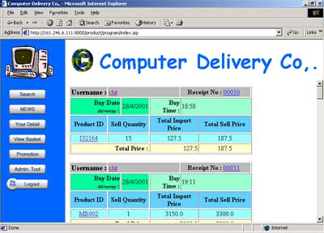
  - Search Buy เป็นการค้นหาการซื้อขายต่าง ๆ ที่ได้เกิดขึ้นบนโปรแกรม โดยมีการให้ใส่รายละเอียดต่าง ๆ ที่ต้องการค้นหา และจะแสดงข้อมูลที่เจอออกมาทางหน้าจอ

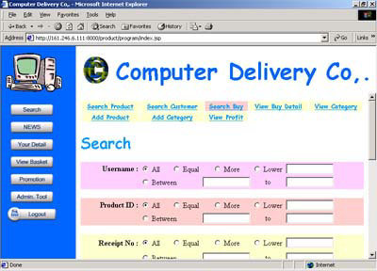
รูปที่ 10.1 และ 10.2 แสดงหน้าจอการค้นการการซื้อสินค้า และรายละเอียด
  - View Buy Detail เป็นการแสดงรายการที่มีการซื้อสินค้าใหม่ เมื่อมี การซื้อสินค้าแต่ยังไม่ได้ตรวจก็จะมีการแจ้งเตือนออกมาที่หน้าจอ พร้อมทั้งมีการเตือนเมื่อสินค้าที่มีอยู่ติดลบ และไม่เพียงพอที่จะจัดให้ลูกค้า

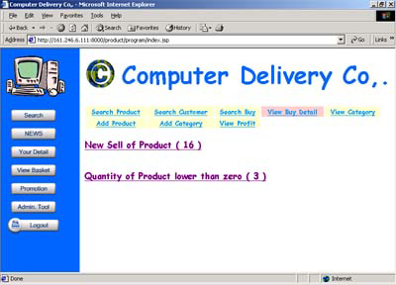
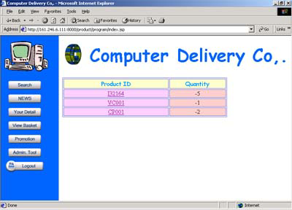
รูปที่ 11 แสดงหน้าจอของ View Buy Detail

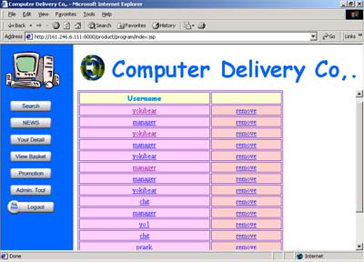
รูปที่ 12.1 และ 12.2 แสดงายละเอียดของการซื้อสินค้าใหม่ และ รายการสินค้าติดลบ
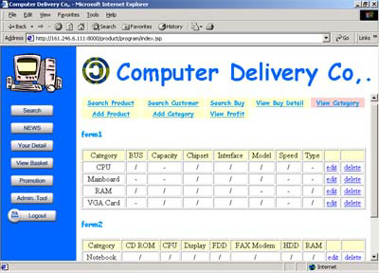
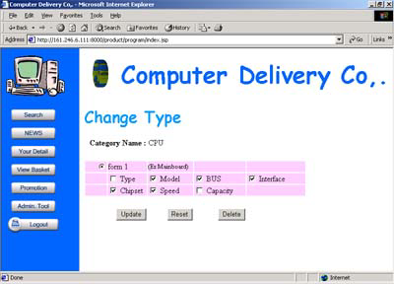
  - View Category เป็นการตรวจดูประเภทสินค้าที่มี และรายละเอียดของประเภทสินค้าต่าง ๆ ถ้าต้องการเปลี่ยนก็ให้กด ที่ edit จะมีหน้าจอให้ทำการเปลี่ยนรายละเอียดของประเภทสินค้านั้น ๆ ได้

รูปที่ 13.1 และ 13.2 แสดงรายละเอียดและการแก้ไขประเภทของสินค้า
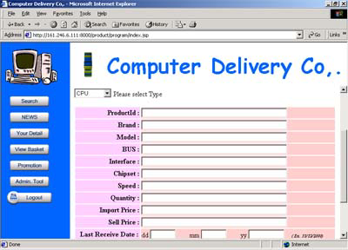
  - Add Product เป็นการเพิ่มสินค้าชนิดใหม่ ๆ เข้าไปในฐานข้อมูล โดยการเลือกที่ประเภทสินค้าที่มีอยู่ เมื่อเลือกแล้วก็จะมีช่องให้ใส่รายระเอียดของสินค้าประเภทนั้น ๆ

รูปที่ 14 แสดงหน้าจอการเพิ่มชนิดสินค้า
  - Add Category เป็นการเพิ่มประเภทของสินค้าใหม่ ๆ ลงไปในฐานข้อมูล โดยถ้าสินค้าใหม่ยังไม่มีประเภทที่อยู่ในฐานข้อมูลก็จำเป็นต้องเพิ่มประเภทลงไปก่อน โดยกำหนดชื่อและรายระเอียดของสินค้าประเภทนั้น ๆ

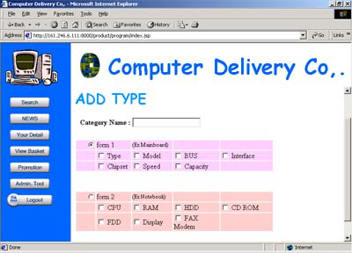
รูปที่ 15 แสดงหน้าจอการเพิ่มประเภทของสินค้า

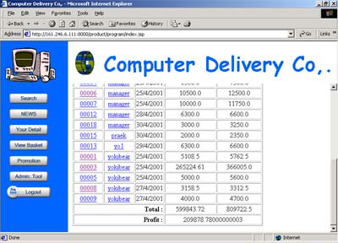
  - View Profit เป็นการดูยอดกำไรต่าง ๆ จากสินค้าโดยจะแยกตากใบเสร็จแต่ละใบ และสามารถค้นหาได้ตามวันที่ที่ต้องการ

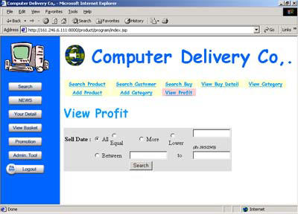
รูปที่ 16 แสดงหน้าจอผลกำไร แยกตามใบเสร็จแต่ละใบและผลรวม

- รายการส่งเสริมการขาย
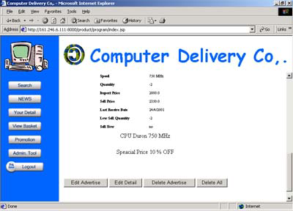
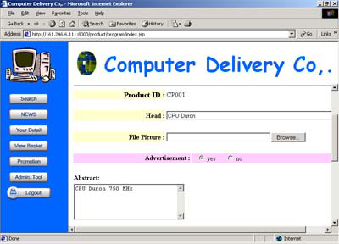
ทางผู้ที่เป็น Admin สามารถที่จะกำหนดรายการส่งเสริมการขายแต่ละรายการได้ โดย การเลือกที่ตัวสินค้าและทำการ edit จะปุ่มให้เลือกว่าจะทำอะไรบ้าง คือ Edit Advertise, Edit Detail, Delete Advertise, Delete All ถ้าต้องการทำรายการก็ให้กดที่ Edit Advertise แล้วจะมีหน้าจอให้ใส่รายละเอียดของสินค้าและคำโฆษณา พร้อมทั้งให้ใส่รูปภาพเพิ่มเข้าไปด้วย

รูปที่ 17.1 และ 17.2 แสดงการแก้ไข และเพิ่มเติมรายการส่งเสริมการขาย

- การซื้อสินค้า
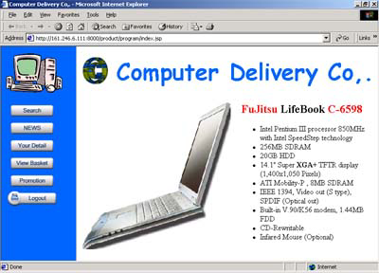
โดยเมื่อทำการล๊อกอินเข้ามาถ้าเป็น Customer ก็จะไม่มีปุ่ม Admin tool ให้เห็น ลูกค้าต้องการสินค้าชนิดใดก็ให้ทำการค้นหาไปตามปกติ เมื่อได้สินค้าที่ต้องการแล้ว ให้ทำการเช็คเครั้งหมายในกล่องที่อยู่หน้าสุดและก็ทำการใส่จำนวนของสินค้าที่ต้องการลงในช่องว่าง (ลูกค้าจะเห็นรายละเอียดสินค้าเพียงบางอย่าง จะไม่เห็นหมด และสินค้าที่ติดลบอยู่ก็จะไม่แสดงให้ลูกค้าเห็น) ถ้าไม่มีการเช็คเครื่องหมายจะไม่นับว่าลูกค้าซื้อสินค้านั้น และถ้าเช็คแต่ไม่ใส่จำนวน ก็จะนับว่าลูกค้าต้องการสินค้านั้น ๆ 1 ชิ้น

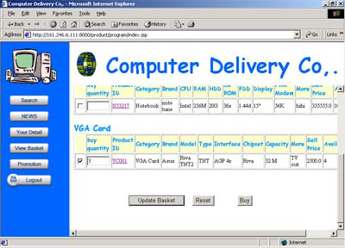
รูปที่ 18 แสดงหน้าจอหลักของลูกค้า

รูปที่ 19 แสดงหน้าจอการซื้อสินค้าของลูกค้า
เมื่อลูกค้าสั่งสินค้าแล้ว ก็จะทำการเก็บข้อมูลเอาไว้ที่ตะกร้าของแต่ละคน เมื่อได้ของที่ต้องการครบแล้ว ก็ตรวจได้จากการที่กดปุ่ม View Basket ซึ่งจะแสดงรายการสินค้าที่ได้สั่งซื้อไป และให้ใส่รหัสสำหรับบัตรเครดิต เพื่อทำการตัดยอดเงิน และเป็นการชำระเงิน จากนั้นก็จะมีหน้าจอให้ทำการยืนยันอีกครั้ง เมื่อทำการยืนยันเรียบร้อยแล้ว ก็จะแสดงใบเสร็จให้ดู เป็นขั้นตอนสิ้นสุดการซื้อ

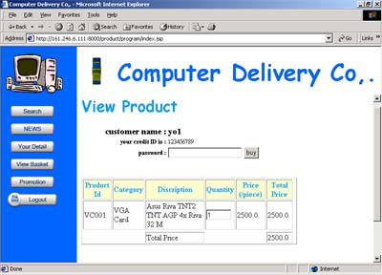
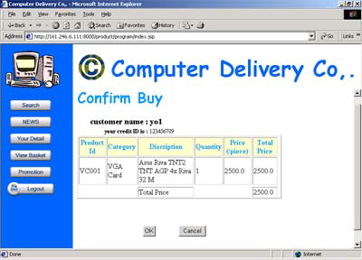
รูปที่ 20.1 และ 20.2 แสดงรายการที่ซื้อ และให้ใส่รหัสบัตรพร้อมทั้งหน้าจอการยืนยัน

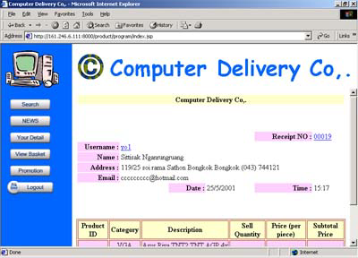

รูปที่ 21 แสดงหน้าจอใบเสร็จ

- การแก้ไขรายระเอียดส่วนตัว
ทำได้โดยการกดปุ่ม View Detail แล้วจะมีหน้าจอให้ทำการแก้ไขรายละเอียดส่วนตัวต่าง ๆ ขึ้นมาทำให้สามารถแก้ไขรายละเอียดต่าง ๆ ได้
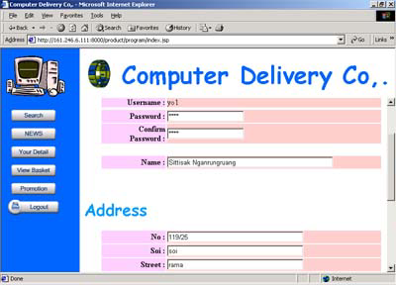
รูปที่ 21 แสดงหน้าจอการแก้ไขรายละเอียดส่วนตัว

